Période du pendule

Un pendule qui se balance garde un rythme très régulier, si régulier, en fait, que pendant de nombreuses années des pendules étaient au cœur des horloges utilisées pour les mesures astronomiques à l’observatoire de Greenwich.
Il y a au moins trois facteurs modifiables sur un pendule qui seraient susceptibles d’affecter sa période (la durée d’un cycle complet):

- l’amplitude du balancement
- la longueur du pendule, mesurée entre le centre de la masse au point de fixation
- la masse

pour étudier le pendule, vous devez faire une expérience contrôlée , c’est-à-dire faire des mesures en ne changeant qu’une variable à la fois. Mener des expériences contrôlées est un principe de base de la méthode scientifique.
Dans cette expérience, vous utiliserez un portail lumineux, capable d’une précision à la microseconde pour mesurer la période d’un pendule. En menant une série d’expériences contrôlées avec le pendule, vous pourrez déterminer comment chacun des facteurs cités ci-dessus affecte la période.
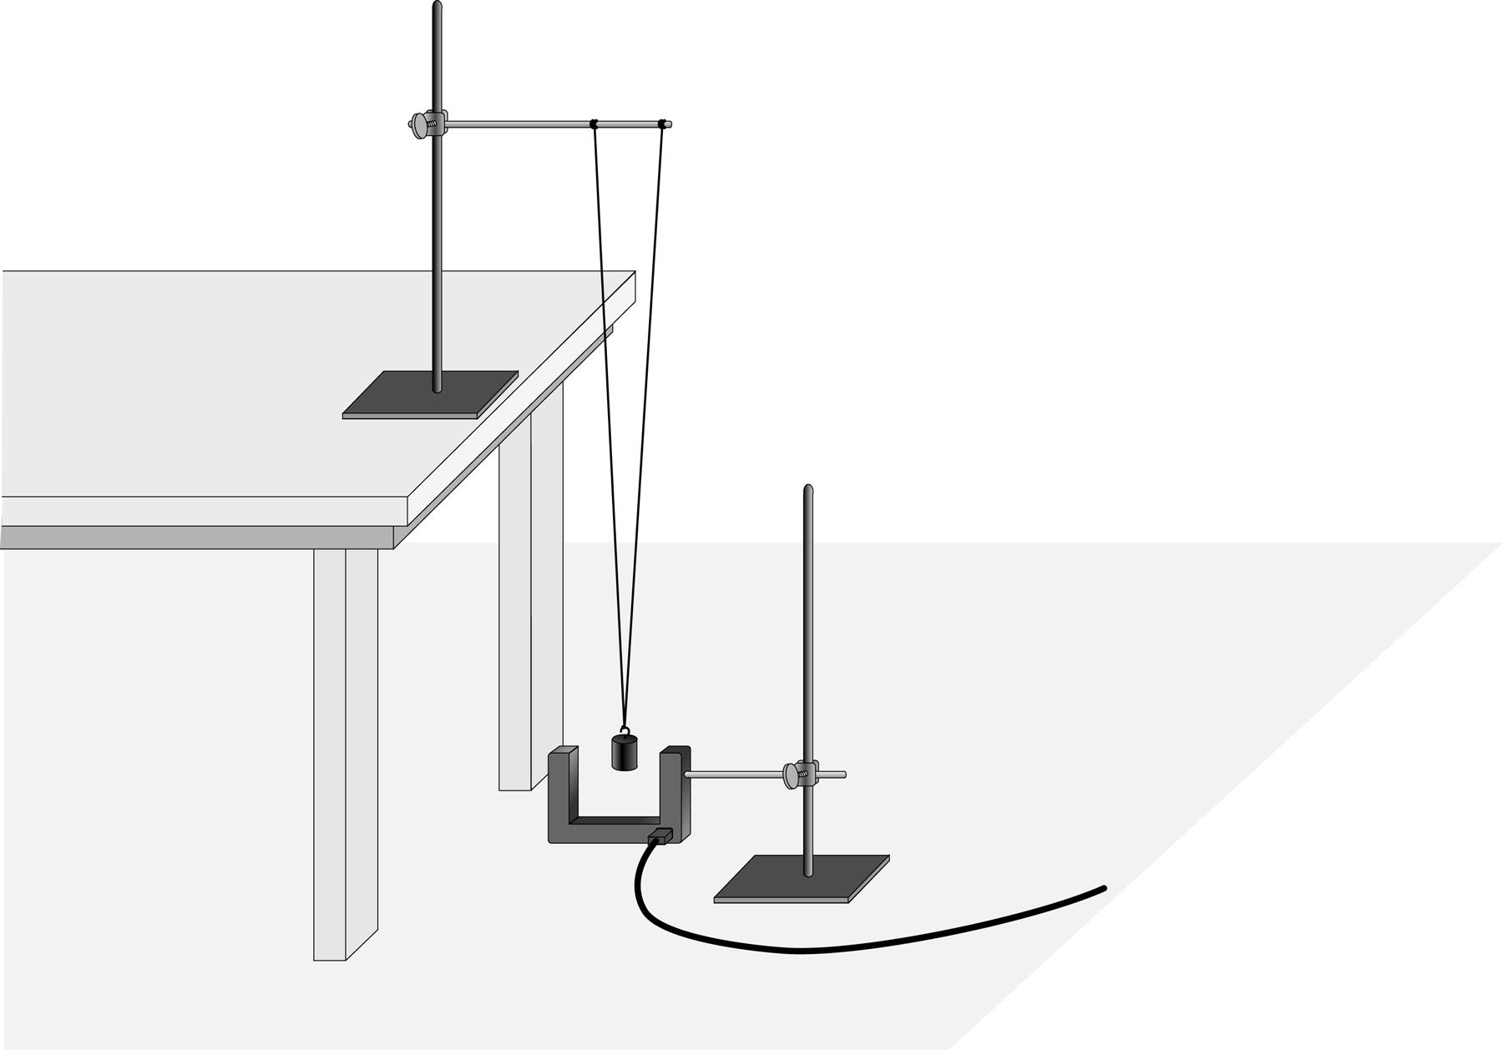

Figure 1

objectifs
- Mesurer la période d’un pendule en fonction de l’amplitude.
- Mesurer la période d’un pendule en fonction de la longueur.
- Mesurer la période d’un pendule en fonction de la masse.

Materiel
Power Macintosh | Ficelle
LabPro | Tiges, noix de fixation
Logger Pro | Masses de 100 g, 200 g, 300 g
Portail lumineux Vernier | Règle graduée
Rapporteur | Graphical Analysis
questions prealables
1. Faites un pendule en attachant une masse de 100 g à une ficelle de 1 m. Tenez la ficelle et laissez le pendule se balancer. Uniquement par observation visuelle, dites si la période dépend de la longueur du pendule? De l’amplitude du balancement?
2. Essayez avec une masse différente. La période semble-t-elle dépendre de la masse ?

Procedure

1. Pendez la masse de 200g à deux ficelles attachées à une tige à environ 10 cm l’une de l’autre et montez le pendule comme sur la Figure 1. Avec ce montage, la masse se balancera seulement selon une droite, et ne tapera pas le portail. La longueur du pendule est la distance entre le point milieu de la tige entre les ficelles et le centre de la masse. Cette longueur devrait valoir au moins 1 m.
2. Attachez le portail à la tige de fixation. Positionnez le de façon que la masse bloque le faisceau lorsqu’elle pend à la verticale. Connectez le portail au DIG/SONIC 1 du LabPro.
3. Ouvrez le fichier dans le dossier Experiment 14 de Physics with Computers. Un graphique de la période en fonction du numéro de la mesure apparaîtra.
4. Enlevez temporairement la masse du centre du portail. Remarquez l’affichage dans la barre de statut de Logger Pro au bas de l’écran, qui montre quand le faisceau du portail est bloqué. Bloquez le à l’aide de votre main, notez que l’affichage dit blocked. Si vous ôtez la main, l’affichage devrait montrer unblocked. Cliquez sur et déplacez la main à travers le portail plusieurs fois. Après la première fois, Logger Pro donne l’intervalle de temps entre chaque blocage comme période. Vérifiez le.
5. Maintenant vous pouvez faire un essai de mesure de la période de votre pendule. Tirez la masse d’environ 10º de la verticale et libérez la. Cliquez sur et mesurez la période pour cinq balancements complets. Cliquez sur . Cliquez le bouton Statistics, , pour calculer la période moyenne. Vous utiliserez cette technique pour mesurer la période dans toutes sortes de conditions.

Partie I Amplitude

6. Déterminez le lin entre la période et l’amplitude. Mesurez la période pour 5 amplitudes différentes. Choisissez vos amplitudes entre le minimum nécessaire pour débloquer le portail et environ 30º. À chaque fois, mesurez l’amplitude avec le rapporteur, pour libérer la masse d’un angle connu. Répétez l’étape 5 pour chaque amplitude. Notez les résultats dans le tableau des données.

Partie II Longueur

7. Vous allez chercher l’effet d’une variation de longueur sur la période selon la méthode décrite dans l’introduction. Utilisez la masse de 200g et une amplitude constante de 20º pour chaque série Variez la longueur par pas de 10 cm, de 1.0 m à 0.50 m. Si vous en avez la place, vous pouvez prendre des longueurs plus grandes (jusqu’à 2m). Répétez l’étape 5 pour chaque longueur. Notez les résultats dans le deuxième tableau des données.

Partie III Masse

8. Utilisez les trois masses pour voir si la période dépend de la masse. Changez de masse en gardant la même longueur et une amplitude d’environ 20°. Répétez l’étape 5 pour chaque masse. Notez les résultats dans le tableau des données.

Tableaux des données

Partie I Amplitude
Amplitude | Période moyenne
(°) | (s)

Partie II Longueur
Longueur | Période moyenne
(cm) | (s)

Partie III Masse
Masse | Période moyenne
(g) | (s)
100
200
300

Analyse

1. Pourquoi Logger Pro est-il réglé pour mesurer la durée séparant deux blocages du faisceau du portail? Pourquoi pas la durée entre chaque blocage?
2. Avec Graphical Analysis faites un graphique de la période en fonction de l’amplitude en degrés. Chaque axe doit partir de l’origine (0,0). La période dépend-elle de l’amplitude? Expliquez.
3. Avec Graphical Analysis faites un graphique de la période en fonction de la longueur. . Chaque axe doit partir de l’origine (0,0). La période dépend-elle de l’amplitude?
4. Avec Graphical Analysis faites un graphique de la période en fonction de la masse. Chaque axe doit partir de l’origine (0,0). La période dépend-elle de la masse? Avez-vous assez de données pour en être sûr?
5. Pour examiner plus en détail comment la période T dépend de la longueur , créez les deux graphiques suivants à partir de vos données: T 2 en fonction de. et T en fonction de.  2. Des trois graphiques, lequel est-il le plus proche d’une proportionnalité directe; c’est-à-dire, lequel ressemble-t-il le plus à une droite passant par l’origine
6. À partir des lois de Newton, on peut montrer que pour certains pendules, la période T est liée à la longueur  et à l’accélération de la pesanteur g par
$T=2p\sqrt{\frac{l}{g}}$ ou T2 = $\frac{\text{4 }p^{2}}{g}l$
Un de vos graphique est-il conforme à cette relation? Expliquez (indication: Peut-on considérer le facteur entre parenthèses comme une constante de proportionnalité?) . 4p

Extensions

1. A partir de votre graphique de T 2 en fonction de.  déterminez une valeur pour g.
2. Étant donné ce que vous avez observé dans cette expérience, écrivez une recette pour construire une horloge à pendule fiable même sous une grande variation de température.
3. Faites des mesures avec des amplitudes plus grandes que précédemment. Si vous n’aviez pas remarqué de variation de la période auparavant, vous devriez en mesurer une maintenant. Cherchez dans des livres de physique une expression pour la période du pendule aux grandes amplitudes et comparez avec vos mesures
4. Utilisez une autre méthode pour étudier la dépendance de la période sur l’amplitude. Démarrez avec une amplitude assez grande, commencez l’acquisition des données et continuez la pendant plusieurs minutes. L’amplitude décroîtra et vous pourrez mesurer la variation de la période.
5. Utilisez une table à coussin d’air et son mobile comme pendule. Inclinez la table à différents angles, θ, et déterminez la relation entre la période et l’angle d’inclinaison.

